金岳國小人權法治品德教育及正向管教宣導及研習活動成果報告
學校名稱：金岳國小
活動名稱：友善校園週-開學典禮升旗朝會教育宣導
辦理日期：101年8月30日
舉辦地點：本校穿堂
參加對象：本校教師、行政人員、學生，66人
活動簡述說明：100學年度上學期開學朝會結合友善校園週宣導活動，說明友善校園週活動規劃內容有品德教育融入教學活動：禮貌招呼語活動、製作班級反霸凌公約(晨光導師時間)、導護老師於整潔活動時間播放反霸凌歌曲，以及紫錐花反毒運動。
學務組長說明友善校園週活動  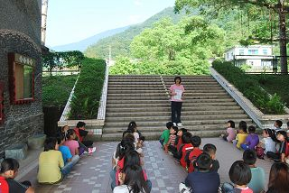 | 教導主任說明如何防制霸凌  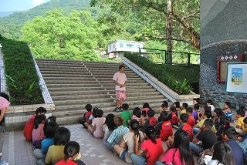
校護說明衛生及健康教育宣導內容  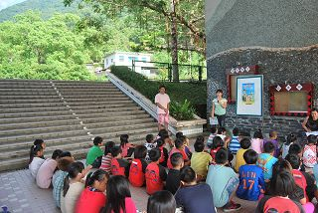 | 校長宣導與生命教育相關議題  